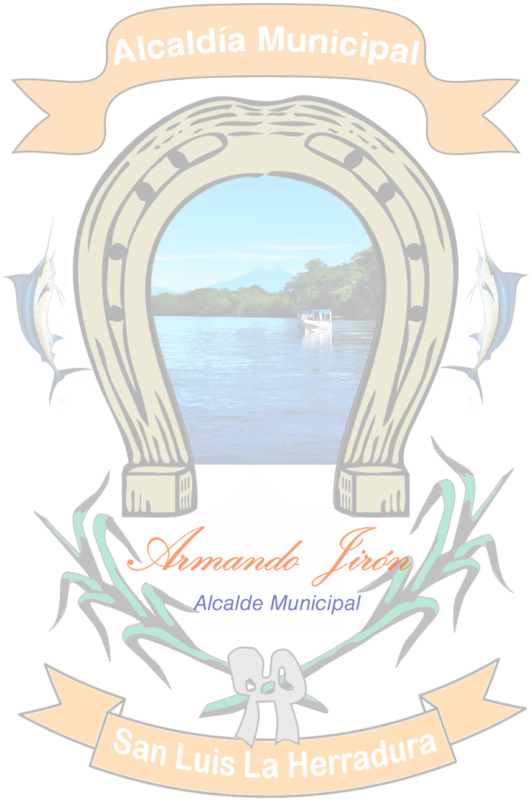
San Luis La Herradura, 11 de Agosto de 2019.
Público en General.
Presente.

Por este medio, la Alcaldía Municipal de San Luis La Herradura, declara la inexistencia de la información, debido a que en el momento no se ha realizado esta Información, en esta Institución según el art. 17 de la Ley de Acceso a la Información Pública, sobre Informe Anual de Rendición de Cuenta del periodo de mayo 2018 hasta agosto de 2019.
Que al tener dicha información se hará del conocimiento al público.
Y para hacerlo de conocimiento general se extiende la presente.

Eulalio Orellana
Oficial de Información

